最新解读脉搏测量的工作原理
来源：eccn
1 引言
脉搏测量属于检测有无脉博的测量，有脉搏时遮挡光线，无脉搏时透光强，所采用的传感器是红外接收二极管和红外发射二极管。用于体育测量用的脉搏测量大致有指脉和耳脉二种方式。这二种测量方式各有优缺点，指脉测量比较方便、简单，但因为手指上的汗腺较多，指夹常年使用，污染可能会使测量灵敏度下降；耳脉测量比较干净，传感器使用环境污染少，容易维护。但因耳脉较弱，尤其是当季节变化时，所测信号受环境温度影响明显，造成测量结果不准确。
2 脉搏信号的拾取
脉搏信号拾取电路如图1所示，IClA接为单位 增益缓冲器以产生2.5V的基准电压。
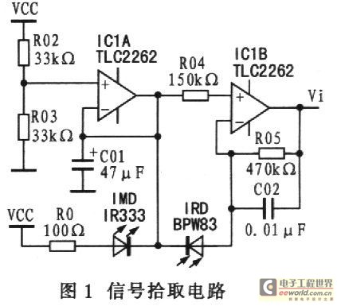
红外接收二极管在红外光的照射下能产生电能，单个二极管能产生O.4 V电压，0.5 mA电流。BPW83型红外接收二极管和IR333型红外发射二极管工作波长都是940 nm，在指夹中，红外接收二极管和红外发射二极管相对摆放以获得最佳的指向特性。红外发射二极管中的电流越大，发射角度越小，产生的发射强度就越大。在图l中，RO选100 Ω是基于红外接收二极管感应红外光灵敏度考虑的。R0过大，通过红外发射二极管的电流偏小，BPW83型红外接收二极管无法区别有脉搏和无脉搏时的信号。反之，R0过小，通过的电流偏大，红外接收二极管也不能准确地辨别有脉搏和无脉搏时的信号。当红外发射二极管发射的红外光直接照射到红外接收二极管上时，IC1B的反相输入端电位大于同相输入端电位，Vi为“O”。当手指处于测量位置时，会出现二种情况：一是无脉期。虽然手指遮挡了红外发射二极管发射的红外光，但是，由于红外接收二极管中存在暗电流，仍有lμA的暗电流会造成Vi电位略低于2.5 V。二是有脉期。当有跳动的脉搏时，血脉使手指透光性变差，红外接收二极管中的暗电流减小，Vi电位上升。
由此看来，所谓脉搏信号的拾取实际上是通过红外接收二极管，在有脉和无脉时暗电流的微弱变化，再经过IClB的放大而得到的。所拾取的信号为2μV左右的电压信号。
3 信号的放大
按人体脉搏在运动后最高跳动次数达240次/分计算来设计低通放大器，它由IC2A和C04等组成，如图2所示。转折频率由R07、C04、R08和C05决定，放大倍数由R08和R06的比值决定。
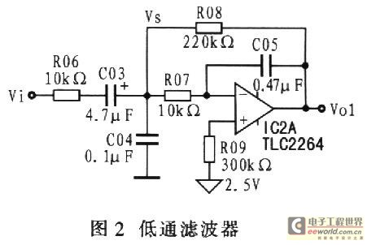
根据二阶低通滤波器的传递函数，可得
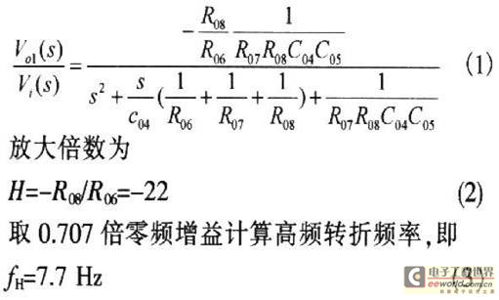
按人的脉搏最高为4 Hz考虑，低频特性是令人满意的。
需要说明的是，以上分析是在忽略C03的条件下做出的，如果考虑C03的话，那么：
由此可见，C03没有影响频率特性的分析，它的作用只是隔直。
二级放大器兼比较器如图3所示。Rpll用以调整系统的放大倍数，C06用以防止放大器自激。采用二级放大，零点漂移不很明显，在O.1 V左右。所以将比较器的阈值电压设计成O.25 V，以确保滤除干扰信号。采用比较器的好处是能有效地克服零点漂移所造成的影响，提高测量的准确性。
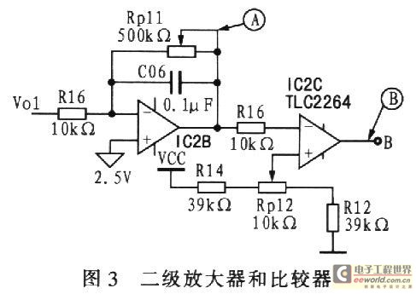
4 波形整形
波形整形电路如图4所示，IC3A是CD4528型单稳态多谐振荡器，有效脉宽为0.05 s．其宽度由R22和C20决定。IC3B也组成一个单稳态多谐振荡器，脉宽为240ms。D2、Dl和T3等组成一个或非门，只有C，E两点均为低电平时，信号放大器整机输出才是高电平。设计这个电路的目的是为了在输出端输出一个窄脉冲，并且要在由R13和C07决定的时间内任何信号都不会干扰输出。R23和C21充电时间的长短决定了计数脉冲的宽度，一般不希望它太宽。波形整形时序如图5所示。
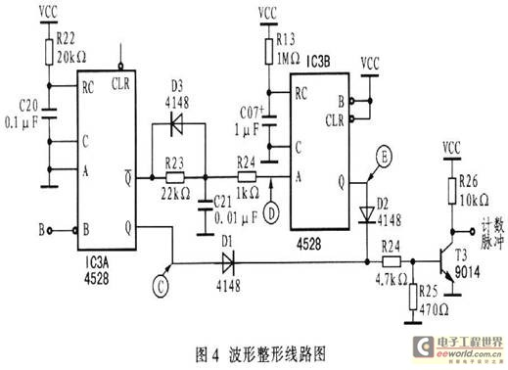
5 结束语
当该放大器用于集群脉搏测量仪时，一定要注意不同信号通道之间的相互影响，建议把各个放大器的电源分开。此外，测量通道需要一个开关电路，当指夹悬空时，这个开关电路关闭单稳态电路，切断信号通路，防止乱计。
几年的生产实践证明，该放大处理电路稳定可靠。下面是笔者在设计中获得的一些体会。
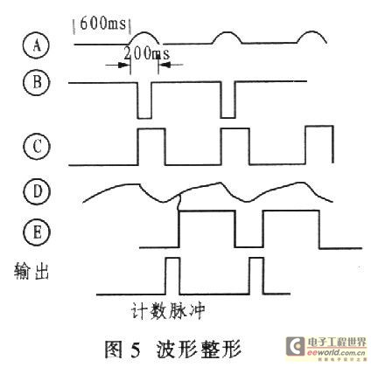
采用二级放大好于三级放大，个别三级放大电路板的零点漂移大得足以达到满幅，使得测量不准确。每个单级放大器放大倍数最好不要大于30，以免自激振荡。
本信号放大器的高频转折频率由C05、C04、R07、R08和R06决定，C05、C04通常选聚丙烯电容器或聚碳酸酯电容器，R07、R08和R06通常选金属膜五色环电阻。
IClA、R02和R03组成电压跟随器，设计值为2.5 V，精确度由R02和R03决定，最好用金属膜五色环电阻器。
隔直电容器C03的漏电要小，选用钽电解电容器为佳。
IClA和IC1B要选用偏置电流小、输入失调电压小的运算放大器。考虑到性价比，笔者使用了TLC2264和TLC2262。

